Р О С С И Й С К А Я Ф Е Д Е Р А Ц И Я
Б Е Л Г О Р О Д С К А Я О Б Л А С Т Ь

ЗЕМСКОЕ СОБРАНИЕ
ГОРКИНСКОГО СЕЛЬСКОГО ПОСЕЛЕНИЯ
МУНИЦИПАЛЬНЫЙ РАЙОН «КРАСНЕНСКИЙ РАЙОН»

Р Е Ш Е Н И Е

26 декабря 2012 года № 216

О прогнозе социально-
экономического развития
Горкинского сельского
поселения на 2012-2015 годы

В соответствии со статьей 173 Бюджетного кодекса Российской Федерации, земское собрание Горкинского сельского поселения р е ш и л о:
1. Одобрить прогноз социально-экономического развития Горкинского сельского поселения муниципального района «Красненский район» Белгородской области на 2012 – 2015 годы (прилагается).
2. Контроль за исполнением настоящего решения возложить на главу Горкинского сельского поселения Вальтер В.В.

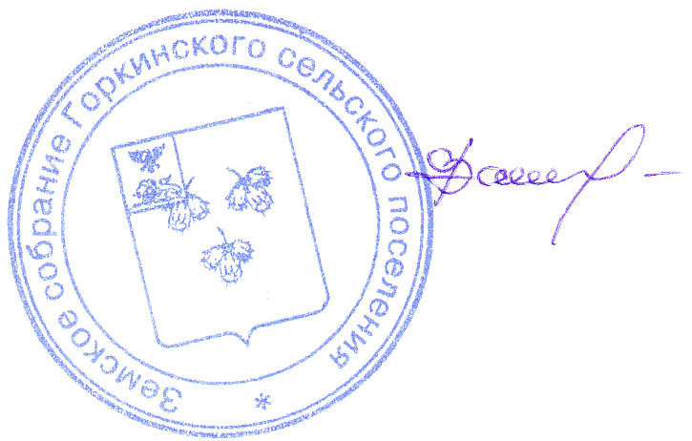

Глава Горкинского

сельского поселения В.В. Вальтер

